1.命令格式

命令 + 格式 + 参数

2.安装命令

apt-get install vim

3.删除命令，删除文件

rm 格式 文件名

4.ls --list显示

ls -a 显示所有文件，包括隐藏文件，隐藏文件一般是系统文件，一般情况下不显示让用户操作。

把文件隐藏改名： ab----> .ab

ls -l 显示详细信息。

ls -lh 人性化显示。

ls -l /dev 显示的是该目录下的所有文件信息，并不显示该目录的信息

ls -ld /dev 显示的是该目录的信息

ls -i 显示inode 节点

5.user--u 文件创建者，可以转换，只有一个

group-g 组，这个组可以使用，所属组。

others-o 其它人。

6.

- 表示是一个文件

d 开头代表是一个目录

l开头代表是一个软连接

r 可读 ---4

w 可写 ---2

x 可执行 ----1

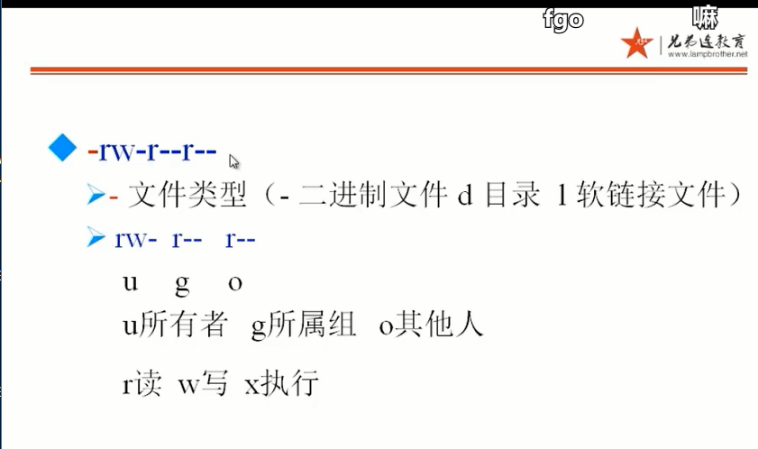

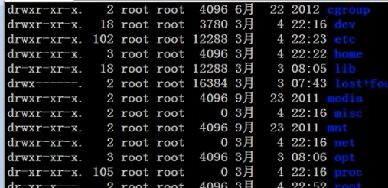

不是可执行文件没必要给予更多权限，够用就行。

7.inode 节点，标识文件的符号。

8.mkdir 创建目录

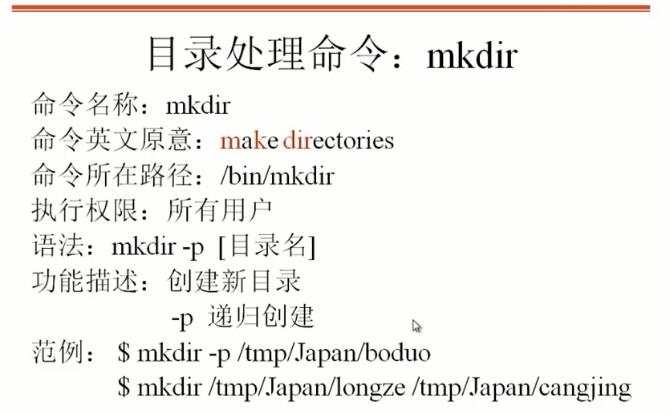

9./tmp 临时目录

/etc 配置文件

/ 根目录

/home 用户目录

/home/yu yu用户目录

10. cd

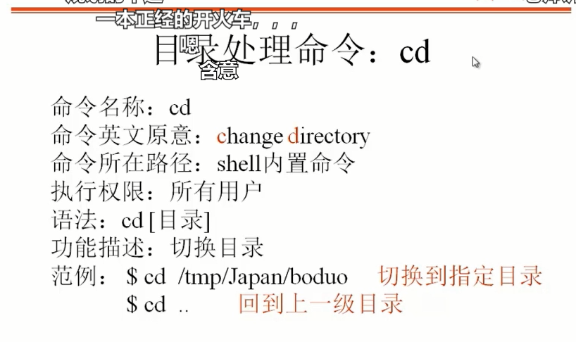

12.pwd

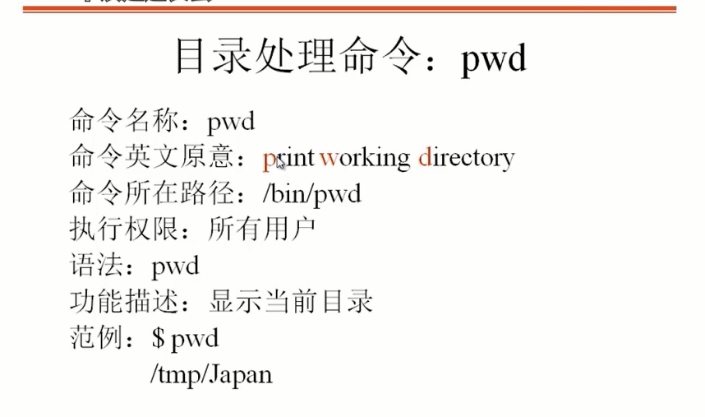

13.rmdir 删除指定目录

只能删除空目录

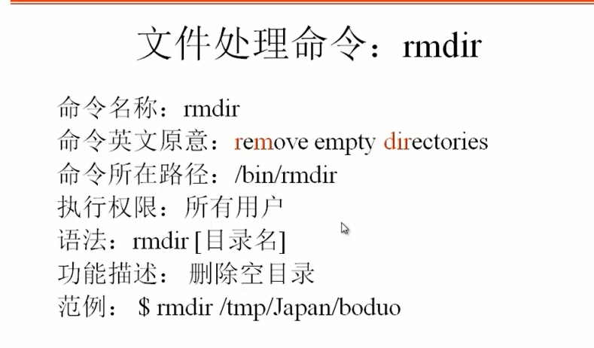

14.cp --copy

可以同时复制多个文件。

出现略过该目录的话表示复制的是目录，但没有加 -r 选项。

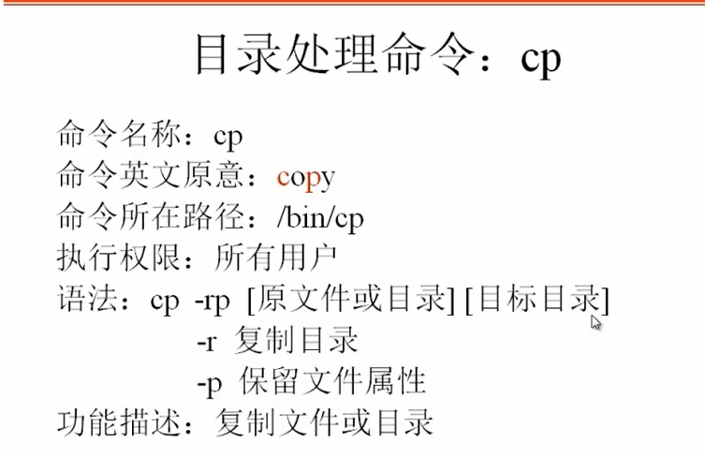

没有 -p 的话，复制的文件和原本的文件的最后修改时间会不同。

可以改文件名

cp -rp /tmp/japan /tmp/hhh japan文件复制后会同时改名为hhh

15.mv 移动、改名。

可移动多个

在当前路径下可以不用绝对路径名。

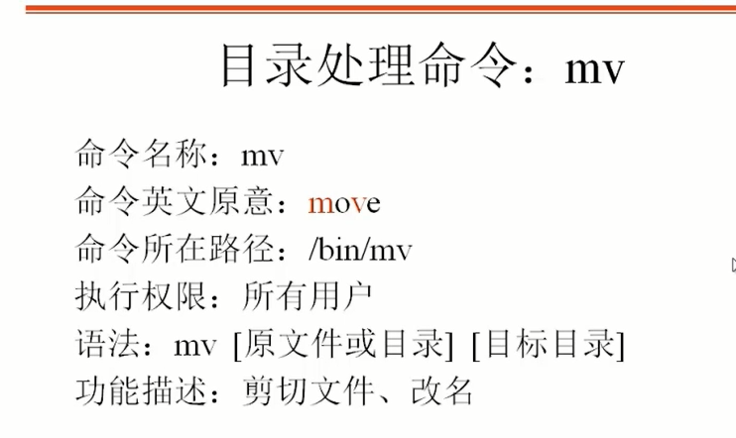

16.rm 删除文件或目录

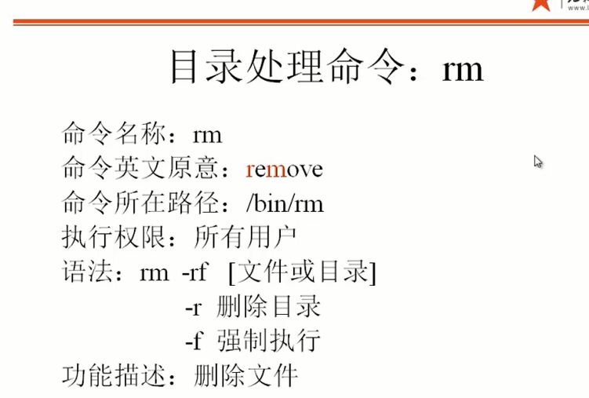

17. ctrl + l 清空屏幕

ctrl + c 终止当前命令

18.touch

想创建带空格的文件， touch “z y y” 加双引号，但以后使用该文件也要加双引号。

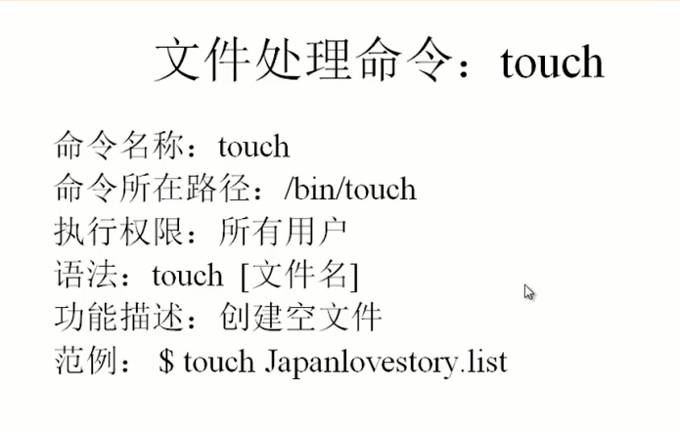

19.查看文件内容命令 cat

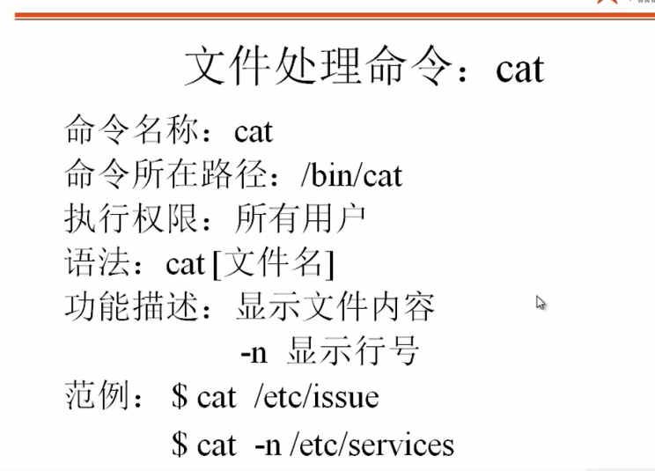

20.tac 查看命令，cat的反命令，倒着查看。

21.查看命令 more

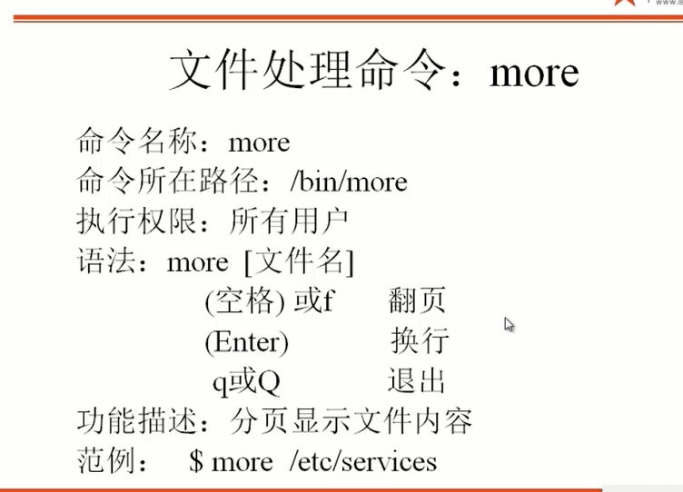

22. less 查看文件内容。

more能看进度

cat能加行数。

可用page_up向上翻页，向上翻一行。

使用 / 查找相应内容。

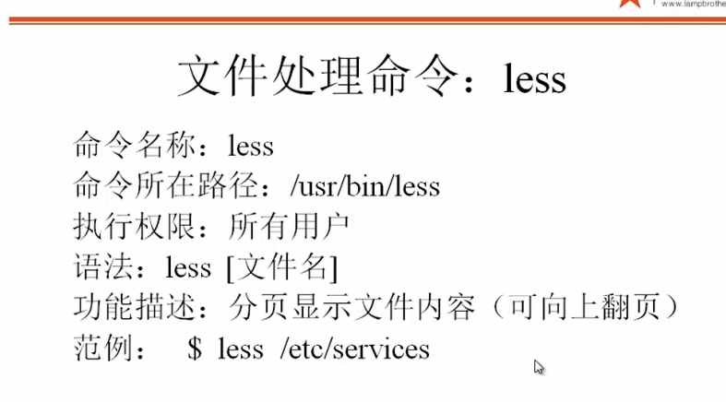

23.head -n 行数 文件名

没有其他显示前10行。

24.tail 查看末尾和head 差不多。

tail -f 文件名 动态显示

不会返回命令行，当该文件发生变化时显示也跟着变。监控文件日记。

25.ln 链接

-s 软连接 相当于Windows的快捷方式，方便访问文件。所有的软链接权限都是777，但权限只由原文件决定。

不加 硬链接 相当于 cp -p + 同步更新 inode号和原文件一样。删除一个文件另一个还在。不能跨分区，不能对目录进行，但软连接可以。

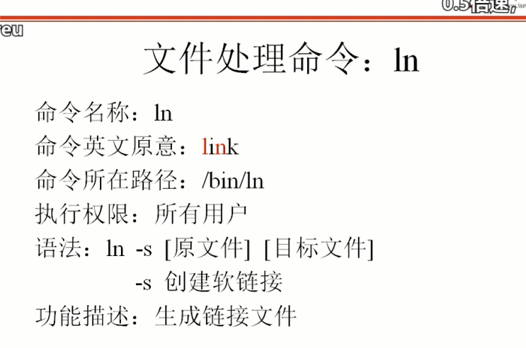

26.chmod 权限管理命令

能更改权限的用户只有创建者和root用户。

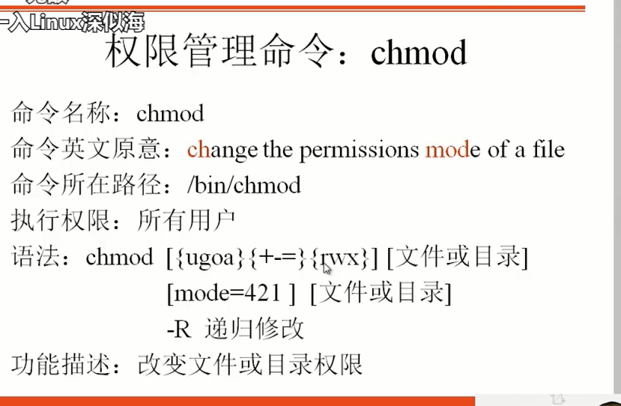

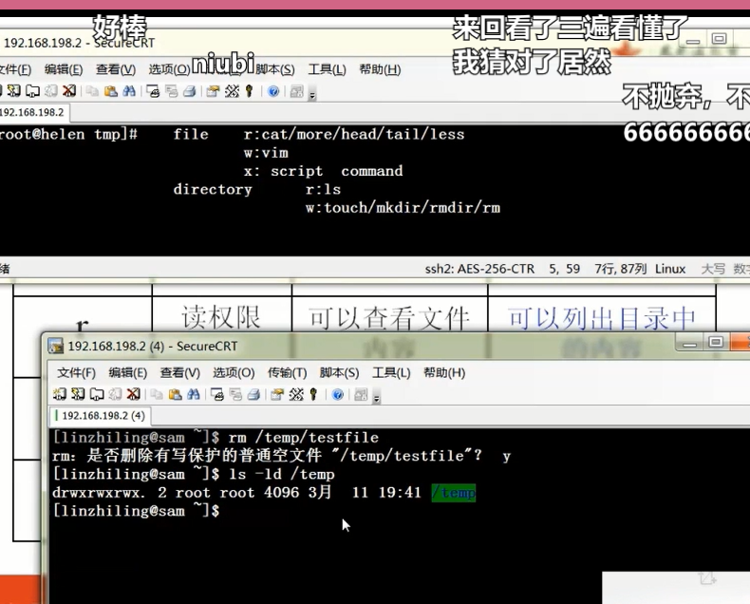

注意：文件与目录的权限问题

文件 r 可以读文件 x 可以执行文件 w 可写文件 （注意这些不代表能删除文件，只有文件所在的目录有w权限才行）

目录 r 可以列出该目录下的文件 x 可以进入目录 w 可删除底下的文件和创建文件

27.useradd 添加用户

useradd zyy

28.chown 改变文件或目录的所有者

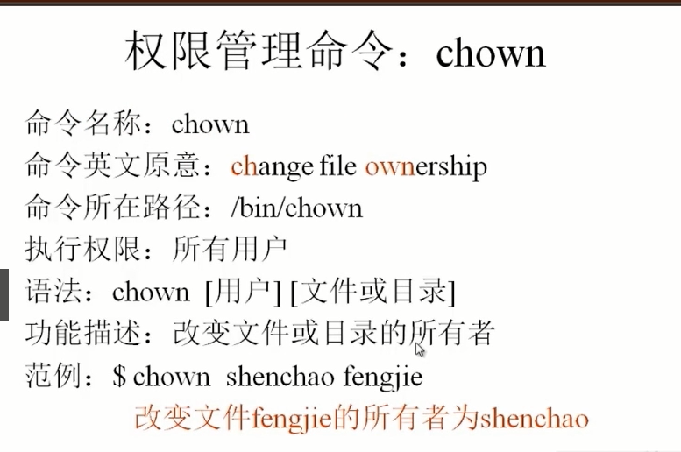

29.chgrp 改变所属组

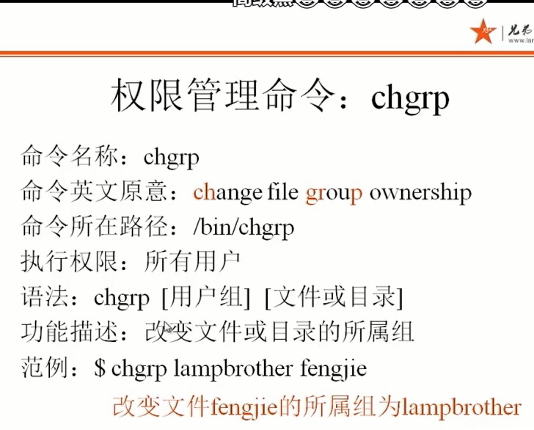

30.groupadd 添加所属组

创建的文件和目录的所属组是创建的用户的缺省组。

31.umask 权限管理

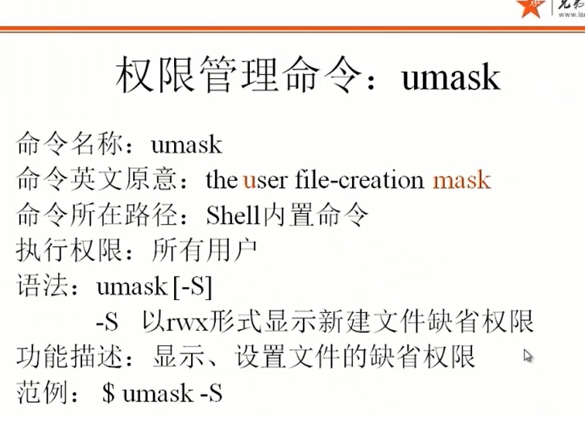

缺省创建的文件没有可执行的权限。

umask 077 改变缺省权限。

32. find 文件搜索命令，查找相应文件

搜索会占用大量资源。

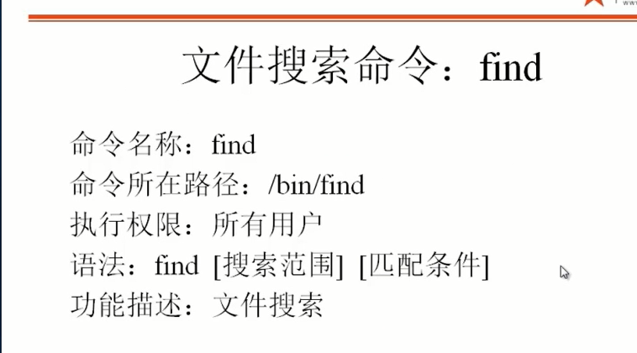

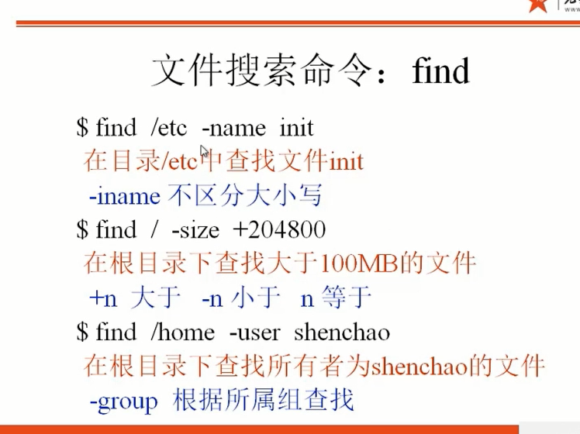

* 匹配0-任意个任意字符。

？ 匹配单个任意字符。

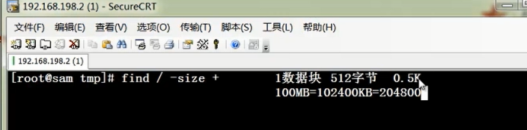

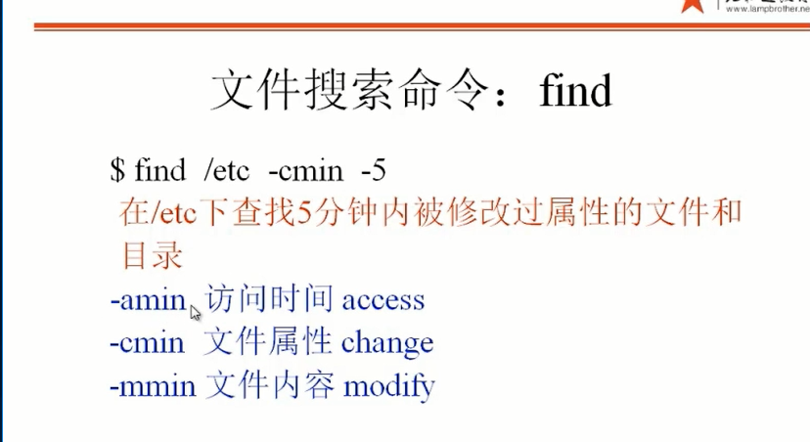

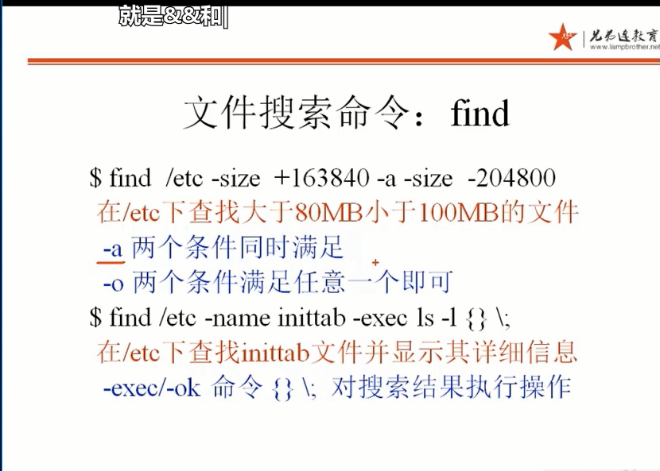

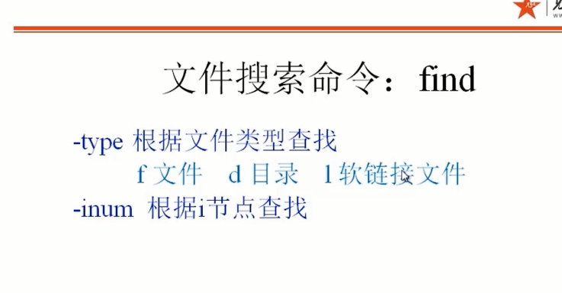

33.locate 文件搜索

locate -i 文件 不区分大小写

速度快，临时文件库不会收录在文件资料库。

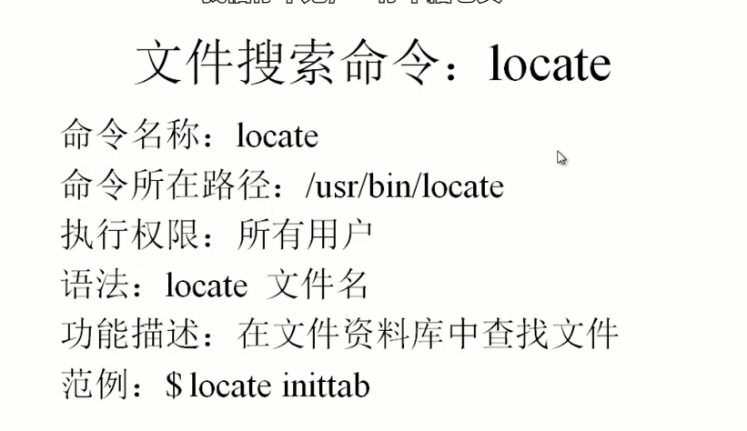

34.updatedb 更新数据库

35.which 查找命令

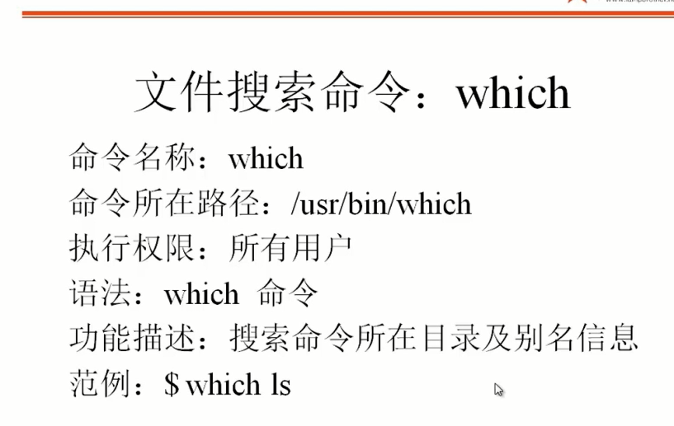

36.whereis

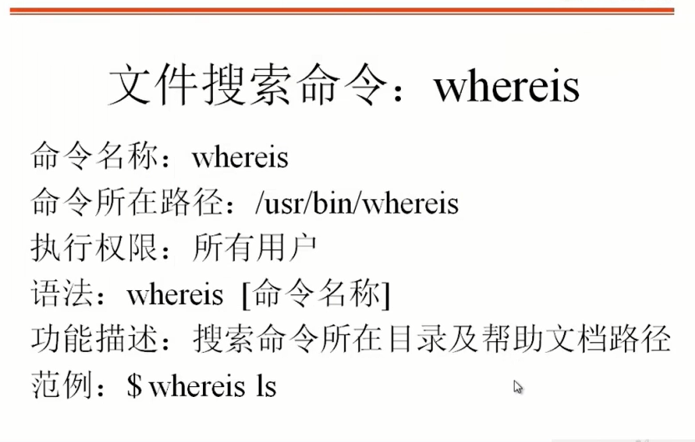

37.grep 重要

不区分大小写一般 是 -i

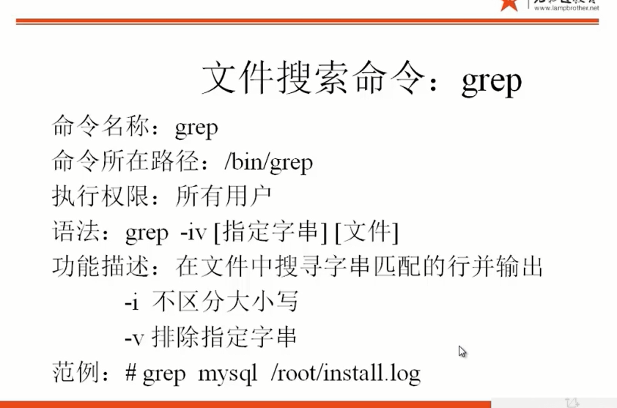

grep -v # 文件 把文件中的有#号的行都干掉

grep -v ^# 文件 把文件中开头是#号的行干掉